環境教育~營造在地多樣性校園生態空間
更換水龍頭或馬桶時，換裝省水器材。

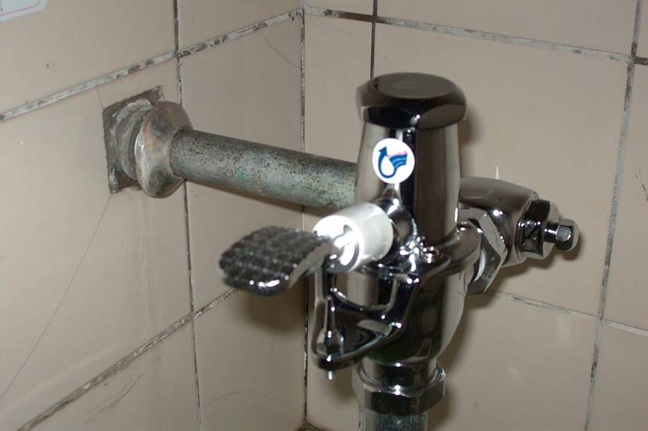<<低水箱凡而
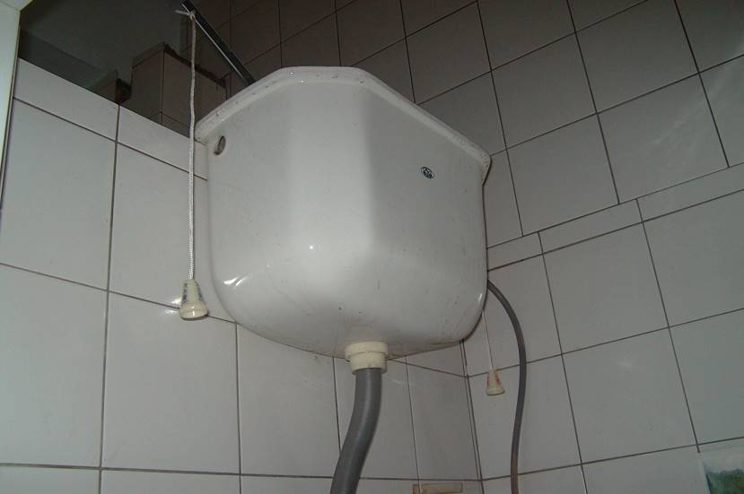<<高水箱
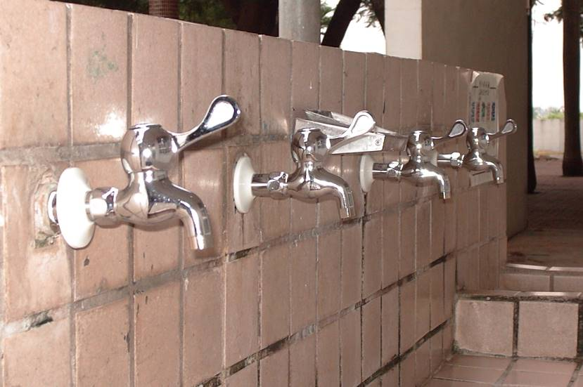<<省水龍頭

